Manuel utilisateur

SELIWEB sous Wordpress

Version Seliweb 1.0 – Seliweb-view 0.9.0

Table des matières
1 Introduction 4
1.1 Seliweb-wp c’est quoi ? 4
1.2 Expressions utilisées dans cette documentation 4
1.3 Encaissement des cotisations par CB 5
1.4 Comptabilité 5
2 Installation de l’extension Seliweb-wp 5
2.1 Installation du module seliweb 6
2.2 Installation du thème seliweb-view 6
2.2.1 Configurer votre menu 7
2.3 Mise en garde sur la désactivation de Seliweb 7
3 Mise à jour du module Seliweb et du thème Seliweb-view 7
4 Paramétrage du thème Seliweb-view 7
4.1 Identité du site 8
4.2 Couleurs 8
4.3 Image d’entête 8
4.4 Menus 8
4.5 Widgets 8
4.5.1 Bouton de recherche 9
4.5.2 Menus de pied de page 9
4.6 Réglage de la page d’accueil 10
4.7 CSS additionnel 10
5 Paramétrage de WordPress 10
5.1 Considérations sur les SEL 10
5.2 SEL fermé ou SEL ouvert 11
5.2.1 SEL ouvert : 11
5.2.2 SEL fermé 11
5.2.3 Autre type de structure 11
5.3 Considérations sur l’origine et la comptabilité des SEL 11
6 Paramétrage de Seliweb 13
6.1 Inscription 13
6.1.1 Ouverture des inscriptions 13
6.1.2 Consentement 13
6.2 Monnaies 13
6.3 Groupes 14
6.4 Annonces 15
6.4.1 Affichage 15
6.4.2 Catégories 16
6.4.3 Rubriques 16
6.4.4 Statuts 17
6.5 Mails 18
6.6 SEL 19
6.6.1 Reprise d’un SEL existant 19
6.6.2 Numérotation des membres 19
6.6.3 Compte Intersel 20
6.6.4 Reprise des soldes des membres 20
6.6.5 Sous-site des SEL 21
6.7 Cotisations 21
6.7.1 Exercices 21
6.7.2 Activation 21
6.8 Abonnements 21
6.9 API 23
7 Front-end 24
7.1 Création des comptes sous WP 24
7.2 Connexion 24
7.3 Mon compte 25
7.3.1 Mes annonces 25
7.3.1.1 Créer/modifier une annonce 26
7.3.2 Mon profil 27
7.3.3 Préférences 27
7.3.4 Transactions 28
7.3.4.1 Créer une transaction 29
7.3.5 Cotisations 29
7.3.6 Abonnements 30
7.3.7 Evènements 30
7.4 Affichage des annonces sur la partie accueil 31
8 Back-end 31
8.1 Tableau de bord 31
8.2 Annonces 32
8.3 Membres 33
8.3.1 Imprimer, exporter la liste des membres 33
8.3.2 Consentements des membres 34
8.3.3 Création/Modification du membre 34
8.4 Transactions 35
8.4.1 Transactions 35
8.4.2 Ajouter une transaction 35
8.4.3 Solde des comptes 36
8.5 Cotis. Abo. 36
8.5.1 Cotisations 36
8.5.1.1 Synchronisation Paheko 37
8.5.1.2 Paiements à rattacher 37
8.5.1.3 Fonctionnement de la synchronisation : 38
8.5.2 Abonnements 38
8.6 Évènements 39
8.6.1 Création d’un évènement 39
8.6.2 Liste des évènements 39
8.6.3 Ajouter une inscription 39
9 Agencement du site 40
9.1 Pages Seliweb 40
9.2 Page SEL 40
9.3 Formulaire de contact 40
9.4 Créer une page FAQ 40
10 Annexes 42
10.1 Synchronisation HelloAsso 42
10.1.1 Comment obtenir la clé API HelloAsso? 42
10.1.2 Paramètres de l’API dans Seliweb 42
10.1.3 Saisir l’URL de notification dans HelloAsso 43
10.2 Synchronisation Paheko 43
10.2.1 Comment créer la clé API Paheko ? 43
10.2.2 Onglet Paiements à rattacher 44
10.3 Ajouter une colonne de widgets au pied de page 44

ATTENTION : les parties en rouge sont des parties préparatoires pour la future doc ou des parties en cours de modification. Les XX sont des marqueurs pour indiquer une partie à revoir ou à compléter.

NB : les copies d’écran faites à partir du site de développement seront remplacées quand l’extension sera mise en production.

Introduction

Seliweb-wp c’est quoi ?
C’est une extension libre et gratuite qui s’installe dans un CMS WordPress. Intégré à votre site, il vous permettra de gérer votre SEL : annonces, membres, transactions, etc. La publication d’autres informations est gérée soit par WordPress directement, soit par des extensions mises à votre disposition par l’écosystème WordPress.
CMS : traduit littéralement par « Système de gestion de contenu ». En 2025, on estime que 43 % des sites dans le monde sont des CMS WordPress. C’est un outil majeur du marché.
Extension : module que l’on ajoute dans WordPress permettant l’accès à des fonctionnalités supplémentaires. Le terme anglais est plugin. Il est souvent utilisé en français. Ainsi vous entendrez extension, module ou plugin pour désigner la même chose.
Publicité : la plupart des extensions proposent une partie gratuite et une partie payante, souvent appelée pro pour professionnel. Dans ce cas, l’extension vous affichera des messages publicitaires vous incitant à passer à la version pro payante. Ces messages polluent notre vie quotidienne et l’expérience internet. Seliweb-wp n’affiche aucun message.
Multi règlements : Seliweb propose le multi règlements. Ce groupe de mots veut dire que l’on peut régler avec plusieurs monnaies.
Dans la vie courante, des sites ou des magasins vous proposent de régler avec plusieurs moyens de paiement, mais toujours en Euros (ex : carte bancaire + chèques restaurant). Seliweb vous propose de régler avec différentes monnaies.

Expressions utilisées dans cette documentation
Appellation : chez Connex qui développe Seliweb, il a été nécessaire de distinguer le logiciel d’origine (développé en php 5.5) appelé Seliweb du module WordPress qui a été appelé Seliweb-WP.
Nous utiliserons Seliweb-WP pour parler de l’extension et Seliweb pour parler des fonctionnalités du module.
Frontend : partie frontale du site accessible au visiteurs et aux membres.
Backend : partie accessible aux administrateurs du SEL permettant la gestion de WordPress et du SEL.
WP : abréviation de WordPress.
RGPD : acronyme de Règlement Général de Protection des Données. Ce règlement européen entré en application le 25 mai 2018 s’applique dans tous les états de l’Union Européenne. Il impose la mise à disposition d’une information claire, intelligible et aisément accessible aux personnes concernées par les traitements de données sur votre site internet.
Multi règlements : fait de proposer le règlement en différentes monnaies. Soit une partie dans une monnaie, l’autre partie dans une autre monnaie. Ça peut être aussi le choix de régler dans une monnaie ou une autre.

Encaissement des cotisations par CB
Seliweb peut s’interfacer avec le logiciel HelloAsso pour l’encaissement de cotisations par carte bancaire. Voir les chapitres Paramètres, onglet API et Annexes.

Comptabilité
Pour Seliweb, nous avons décidé de ne pas intégrer la comptabilité, sachant que d’autres savent le faire mieux que nous. Le logiciel Pahéko est un excellent logiciel de comptabilité destiné aux associations avec prise en mains simple qui vous permettra de sortir facilement vos bilans en fin d’exercice.

NB : le but de seliweb n'est pas de vous former à Pahéko ou à HelloAsso. Vous trouverez cependant quelques informations dans cette documentation concernant l’usage de l’interface. Voir les chapitres Paramètres, onglet API et Annexes.

Installation de l’extension Seliweb-wp
C’est une extension de WordPress. Il faut donc commencer par installer un CMS WordPress : CQFD.
Le module Seliweb fonctionne avec le thème Seliweb-view. Vous devrez installer
et activer le thème en premier puis installer et activer le module en second.
Téléchargez les fichiers suivants :
- seliweb.zip
- seliweb-view.zip
Vous trouverez les fichiers zip aux adresses suivantes :
Module Seliweb : https://github.com/leduigou/seliweb/releases
Thème Seliweb-view : https://github.com/leduigou/seliweb-view/releases
Prenez la dernière release de chaque fichier. Seliweb-1.0.zip et seliweb-view-0.9.zip
Les numéros cités correspondent à la mise à jour de cette documentation. Dans tous les cas, prenez la dernière version.

Installation du module seliweb
Ouvrez le panneau administration de WordPress. Allez au menu Extension, cliquez sur ‘Ajouter une extension’, puis sur ‘Téléverser une extension’, puis sur ‘Parcourir’ pour chercher le fichier seliweb.zip que vous avez téléchargé sur votre ordinateur.
Allez dans le menu Extensions, Extensions installées. Cherchez l’extension Seliweb-WP et cliquez sur activer. Cela fera apparaître le menu Seliweb sur la gauche de votre écran.

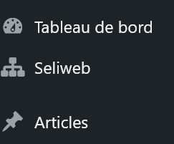

Installation du thème seliweb-view
Toujours dans le panneau d’administration de WordPress, cliquez sur le menu Apparence, sous-menu Thèmes. Ensuite cliquez sur le bouton Ajouter un thème, puis sur le bouton Téléverser un thème. A l’aide du bouton ‘Parcourir’ cherchez le fichier seliweb-view.zip que vous avez téléchargé sur votre ordinateur.
Cliquez sur l’image du thème pour le rendre actif. Vérifiez que le thème est bien déclaré comme étant activé.
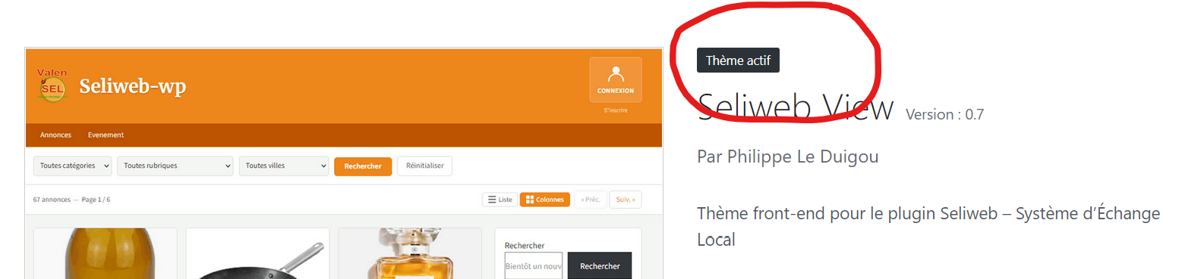
Ci-après, nous ne sommes plus dans Seliweb, mais dans le fonctionnement de WP :
Allez dans Apparence, Thèmes, Seliweb View, Personnaliser et modifiez :
- Identité du site : choisissez votre logo, le titre et le slogan du site, l’icône du site.
- Seliweb View : choisissez le nombre de colonnes à afficher, la couleur principale du thème.
- Menu : vérifiez que le menu Seliweb Navigation soit bien rattaché à Menu Principal. A l’installation, ce menu affiche Annonces et Mon compte si un utilisateur est connecté.
Les widgets (textes sur la colonne de droite) sont gérés dans Apparence, Widgets.

Configurer votre menu
Le menu Seliweb Navigation est géré dans Apparence, Menus.
C’est ici que vous pourrez ajouter, à côte du menu Annonces, de nouveaux menus qui afficheront selon vos choix : des pages, des articles, des liens personnalisés ou des catégories.

Mise en garde sur la désactivation de Seliweb
Désactiver le plugin supprime les pages Seliweb et le menu, alors que les données restent intactes dans les tables. Si vous désactivez pour tester, vous perdrez ces pages.
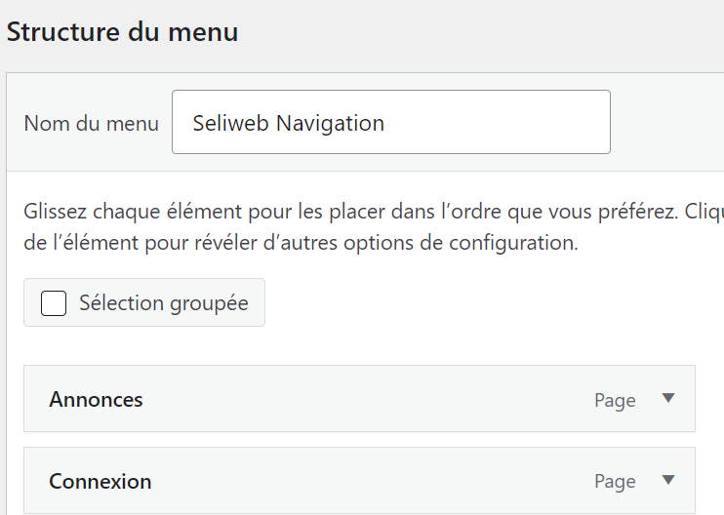 | 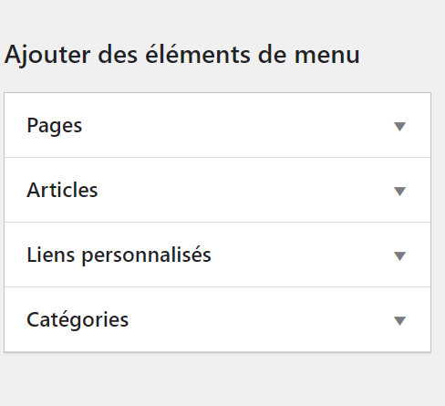

Notez que selon les extensions WP que vous installerez, vous pourrez afficher d’autres menus comme un calendrier d’évènements, des inscriptions à des évènements, une galerie de photos, etc...

Mise à jour du module Seliweb et du thème Seliweb-view
Le module et le thème sont gérés sur un dépôt Github.
WP détecte automatiquement les nouvelles versions disponibles sur Github et vous alerte. Ce sera à vous de déclencher la mise à jour.
Ce sera également à vous de faire la sauvegarde de votre site avant de déclencher la mise à jour. L’idée est de pouvoir revenir facilement en arrière en cas de perturbations liées à la mise à jour.
Notez que de nombreux hébergeurs, dont O2Switch, proposent des sauvegardes journalières conservées pendant plusieurs mois.

Paramétrage du thème Seliweb-view
Cliquez sur le menu Apparence, Thèmes. Sur le thème SeliwebView, cliquez sur Personnaliser
Votre thème s’affiche avec des menus sur la gauche que nous allons détailler. S’affichent également des crayons qui vous permettent des modifications en direct.

Identité du site
Logo : sélectionnez votre logo. Attention à la déformation du logo sur le téléphone. A Valensel, nous avons téléchargé un fichier au format SVG grâce à une extension que nous avons supprimée ensuite. Les fichiers SVG qui contiennent du code peuvent être dangereux sauf si c’est vous qui les avez créés.
Titre du site : saisissez le nom de votre SEL ou organisme.
Slogan : apparaît sous le titre du site. Ex : Système d'Echange Local
Icône : l’icône apparaît sur les onglets à côté de l’url de votre site

Couleurs
Choisissez les couleurs de votre thème :
- Couleur du bandeau
- Couleur — Navigation principale
- Couleur du pied de page
- Couleur du texte des menus
- Couleur des titres H1
- Couleur des titres H2

Image d’entête
Remplacez votre bandeau avec couleur par une image explicite.
Attention cette image remplacera le bandeau et rendra ses couleurs invisibles.

Menus
Les menus peuvent aussi être créés dans Apparence, Menus qui affiche des fenêtres un peu plus larges.
Chaque menu porte un nom qui devrait être explicite pour vous. Le thème Seliweb-View prévoit un menu de navigation sous le bandeau et trois menus de pied de page, affichés sous forme de colonne.
Si vous utilisez des menus de pied de page, vous pouvez les ajouter en tant que widgets. Le thème Seliweb-View prévoit trois colonnes pour les widgets de pied de page.

Widgets
Il existe de nombreux types de widgets que vous pouvez afficher à différents endroits du site.

Bouton de recherche
SeliwebWP a créé un type spécifique appelé Recherche d’annonces Seliweb qui a le même rôle que le bouton recherche de la page d’accueil (voir Paramétrage, Annonces). Vous pouvez placer une recherche identique à tout autre endroit à votre convenance.

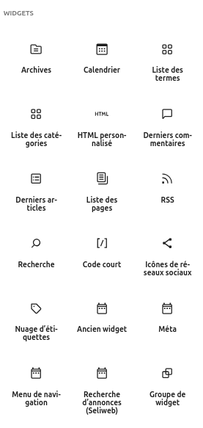

Dans l’ajout d’éléments WP, on voit ci-dessus la proposition Recherche d’annonces (Seliweb).

Menus de pied de page
Vou spouvez créer des menus de pied de page en utilisant les widget. Comment faire ?
Étape 1 : créer le menu
- Dans l'administration WordPress, allez dans Apparence → Menus.
- Cliquez sur Créer un nouveau menu, donnez-lui un nom (ex. « Informations »).
- Ajoutez les pages, articles ou liens souhaités depuis la colonne de gauche, puis cliquez sur Ajouter au menu.
- Cliquez sur Créer le menu.
Étape 2 : afficher ce menu dans le pied de page
- Allez dans Apparence → Widgets.
- Repérez une des zones « Pied de page 1 », « Pied de page 2 » ou « Pied de page 3 » — ce sont les colonnes disponibles dans le pied de page de Seliweb-View.
- Ajoutez un bloc/widget de type « Menu de navigation » dans la zone choisie.
- Dans les réglages du widget, sélectionnez le menu créé à l'étape 1.
- Vous pouvez donner un titre au widget (ex. « Informations ») : il s'affichera au-dessus des liens.
- Cliquez sur Mettre à jour ou Publier.
Résultat : la colonne apparaît automatiquement sur le site.
Pour retirer une colonne : supprimez simplement le widget de la zone correspondante dans Apparence → Widgets.
Vous pouvez répéter l'étape 2 pour « Pied de page 2 » et « Pied de page 3 » afin d'afficher jusqu'à 3 colonnes de menus (ou d'autres widgets — texte, image, etc.) côte à côte.

Réglage de la page d’accueil
C’est ici que vous pouvez choisir d’afficher les annonces sur la page d’accueil.
Choisissez « Une page statique », Ouvrez la liste de choix Accueil et positionnez vous sur Annonces.

CSS additionnel
C’est ici que les experts pourront modifier le thème. Voir la doc de WP.
Attention : réservé aux experts.

Paramétrage de WordPress

Considérations sur les SEL
Le premier SEL a été ouvert en France en 1992 dans l’Ariège . Dans les années 1990, les SEL étaient pionniers en recyclage et en économie circulaire. Petit à petit, notre société, aidée par les SEL, mais pas seulement, a vu ces usages se répandre, faisant perdre aux SEL une partie de leur attractivité.
En 2026, les SEL ont besoin d’un second souffle. Si le besoin général de notre société est de revenir aux échanges locaux, les moyens de communication sont devenus globaux : disparition des journaux gratuits, limitation de la distribution de prospectus pour raisons post-covid et écologiques, connexion massive sur les réseaux sociaux (nous sommes mieux informés sur la géopolitique que sur les évènements de notre ville ou département).
L’ouverture du système d’annonces des SEL à leur environnement local pourrait permettre d’amplifier le besoin de communication et d’échange locaux.
Cette possibilité d’ouverture a été implémentée dans Seliweb et sera disponible ou non selon votre vision et votre paramétrage. Nous parlerons de SEL fermé si le site est accessible uniquement aux adhérents et de SEL ouvert si tous les visiteurs peuvent s’inscrire.

SEL fermé ou SEL ouvert

SEL ouvert :
Allez dans le menu ‘Réglages’ de WP, sous-menu ‘ Général’ et cochez la case ‘Tout le monde peut s’inscrire’ pour laisser l’accès libre à des visiteurs. Pour éviter des oublis, Seliweb donne la possibilité de cocher cette case dans Paramétrage, Inscriptions.
Dans le SEL ouvert, les nouvelles adhésions seront rattachées automatiquement au groupe par défaut défini dans votre paramétrage Groupes : ex : Visiteurs.
Les visiteurs pourront être ensuite rattachés à d’autres groupes par l’administrateur tel que le groupe du SEL (ou autre) pour ceux qui auront réglé leur cotisation.

SEL fermé
Les membres seront créés dans le Backend par les administrateurs du SEL.
Si la case ‘Tout le monde peut s’inscrire’ n’est pas cochée dans les réglages, un clic sur le lien ‘s’inscrire’ sur le formulaire de connexion renverra le message : Les inscriptions sont actuellement fermées.

Autre type de structure
Même si SeliwebWP est prévue pour les SEL, l’extension est utilisable par d’autres types de structures, pour d’autres usages. Vous adapterez le paramétrage à votre situation.

Considérations sur l’origine et la comptabilité des SEL
Quand Michael Linton a inventé le premier SEL (LET’S en anglais) dans les années 1980, il avait constaté que des gens étaient prêts à travailler, que d’autres avaient des besoins à satisfaire, mais n’avaient pas d’argent pour en faire travailler d’autres. Il a inventé le LET’S pour que le manque de monnaie ne soit pas un frein à l’échange.
Les SEL sont donc avant tout des systèmes qui permettent de faire des échanges en créant la monnaie dont on a besoin au moment de l’échange.
Dans un SEL qui démarre, tous les comptes sont à zéro. La première transaction enregistrée sera un débit sur le compte d’un membre et le crédit sur le compte d’un autre membre. Sans cette écriture en partie double et cette possibilité de création monétaire en rendant un compte débiteur, un SEL ne peut exister.
Techniquement, les SEL fonctionnent en comptabilité dite en partie double. Chaque écriture comporte un débit et un crédit de même montant. Ce qui nous donne le principe suivant :
La somme des soldes des comptes du SEL fait toujours zéro.
La reprise des soldes positifs des membres existants se fera par un crédit au compte du membre et un débit au compte du SEL. L’inverse pour les comptes éventuellement débiteurs.
C’est la raison pour laquelle le compte du SEL peut être débiteur. Sans cette option, vous ne pourriez pas démarrer un SEL.
Souvent, le refus du découvert par certains Selistes correspond à l’application d’une morale qui nous a été inculquée. Il sera donc intéressant de se réinterroger collectivement au cours de réunions, sur le principe de création monétaire du SEL et de son application qui est le découvert. En économie, on appelle le système des SEL : Crédit Mutuel.

Paramétrage de Seliweb
Ouvrez le menu ‘Seliweb’, sous-menu ‘Paramètres’ pour découvrir les 9 onglets :

Inscription

Ouverture des inscriptions
Autoriser les nouvelles inscriptions. Ce paramètre de WP indique que tout visiteur peut s’inscrire. Il sera laissé décoché pour les SEL Fermés.

Consentement
Laissez vide pour les SEL fermés.
Si la case ouverture des inscriptions est cochée, vous pouvez demander un consentement au nouvel inscrit. Par exemple consentir aux CGU (Conditions générales d’utilisation).
Dans ce cas, saisissez le titre du consentement en mettant un article (le, la, les) sans majuscule devant. Ex : les conditions générales d’utilisation.
La question posée au nouvel inscrit sera Acceptez-vous les conditions générales d’utilisation ?
Puis saisissez le texte à approuver pour qu’il soit affiché dans le formulaire d’inscription.

Monnaies
En mode fermé, vous pouvez n’avoir qu’une seule monnaie : la monnaie d’échange du SEL. Gardez cependant l’Euro pour enregistrer les cotisations.
Pour l’utilisation de Seliweb en mode ouvert, on peut afficher les prix en différentes monnaies. Trois monnaies sont remplies par défaut que vous pouvez modifier ou supprimer.
Il devra rester au moins une monnaie pour annoncer le prix de l’échange. C’est la monnaie par défaut.
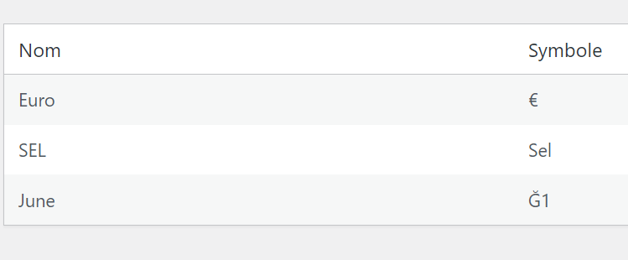

Concept : à la base, l’idée principale du SEL était d’introduire une monnaie d’échange en plus de la monnaie légale pour faciliter les échanges en période de difficulté économique. Dans la continuité de cette idée, des Barter, des monnaies locales puis la monnaie libre sont apparus.
Poursuivant cette évolution sociale que l’on pourrait appeler le multi règlement, nous avons pensé à inciter au règlement en plusieurs monnaies.
À noter que la saisie de l’annonce permet d’annoncer que l’échange peut être réglé dans une monnaie ou l’autre, ou bien dans deux monnaies. Ex : 10 € ou 10 Junes – 5 € et 5 Junes.
Seliweb ne gérant pas les transactions, il ne s’agit que d’annonce. Les règlements devront se faire de gré à gré entre ceux qui font l’échange.
Monnaie légale : la comptabilité devant être faite dans la monnaie légale, pensez à désigner quelle monnaie est légale. Cette information sera utile pour le transfert des écritures dans une comptabilité gérée sous Paheko. Cette désignation se fait sur la liste des monnaies.
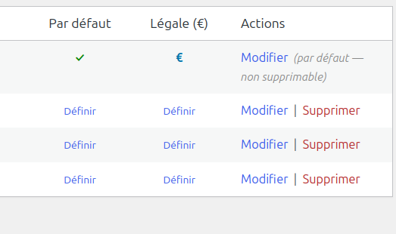

Groupes
Vous devez créer au minimum un groupe. Si vous êtes en SEL fermé, ce sera ‘Membres du SEL’ ou ‘Selistes’. Si vous êtes en SEL ouvert, commencez par ‘Visiteurs’.
- Groupe par défaut : cochez la case ‘Rattacher automatiquement les nouveaux membres à ce groupe’.
- Limite d’annonces : indiquez le nombre d’annonces maximum que peut saisir un membre du groupe. Laissez vide pour illimité.
- Nombre de photos max de l’annonce : indiquez combien de photos peuvent être diffusées par un membre du groupe (entre 1 et 10).

- Monnaies autorisées :
  - Les SEL fermés n’auront que la monnaie d’échange (grain de SEL) à valider.
  - Pour les SEL ouverts, en fonction des monnaies saisies dans le paramétrage, vous pourrez autoriser les membres du groupe à utiliser telle ou telle monnaie.
Ex : Visiteurs → Euro – Membres du SEL → Euro + Monnaie du SEL
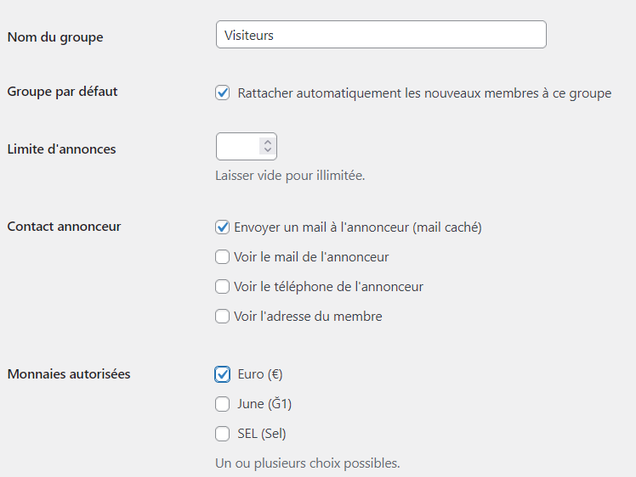

Sur cet écran, on voit que la monnaie libre June peut-être utilisées dans le SEL. Ca pourrait être une monnaie locale complémentaire.

Annonces
Ce menu affiche 4 sous-onglets.
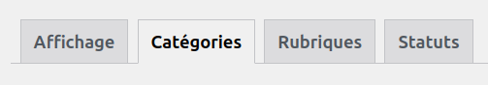

Affichage
Spécifiez ici le nombre d’annonces que vous souhaitez voir afficher par page.
Si vous utilisez le thème Seliweb-view qui est le thème par défaut du module, ce nombre devrait être un multiple de trois.
Le mode d’affichage par défaut : colonne ou grille.
Le nombre de colonnes en mode grille.
L’emplacement du champ recherche sur les pages annonces : recherche dans les titres et le texte des annonces : dans la barre de filtres, dans la barre Liste/Colonnes, aux deux endroits.
Une autre recherche est disponible sous forme de widget : voir dans le menu Thèmes
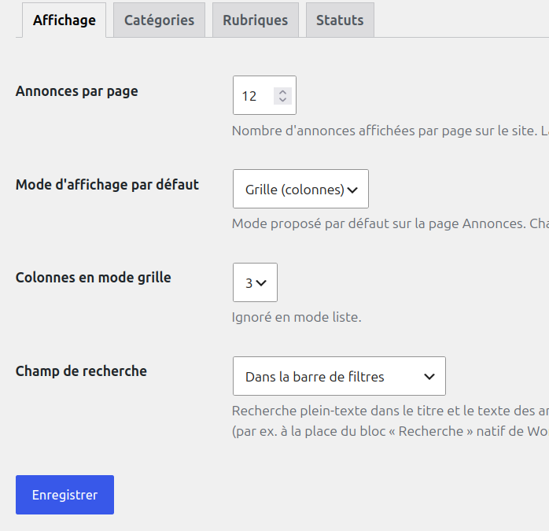

Catégories
Trois catégories sont implémentées par défaut : Annonces, Objet (Prêts), Compétences.
La catégorie Annonces n’est pas supprimable. Le choix Annonces sur le Front-end vous affichera automatiquement un filtre sur Offre ou Demandes.
Les autres catégories sont supprimables, modifiables. Vous pouvez en ajouter d’autres si besoin. Elles apparaîtront toutes dans le filtre de recherche sur la page des annonces du Front-end.
Paramétrage Front-end
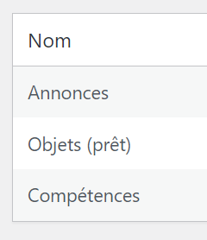
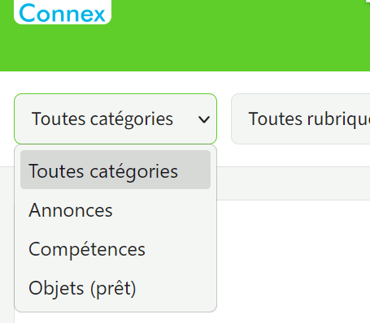

Vous ne pourrez supprimer une catégorie que si les rubriques rattachées ont été supprimées ou rattachées à une autre catégorie.
Par défaut, les catégories sont visibles par tous. Pour les SEL ouverts, il peut être intéressant de réserver certaines rubriques aux membres du SEL. Décochez la case « Visible par tous, y compris les visiteurs non connectés » pour voir apparaître les groupes que vous avez créés. Cochez les groupes qui pourront voir cette catégorie.
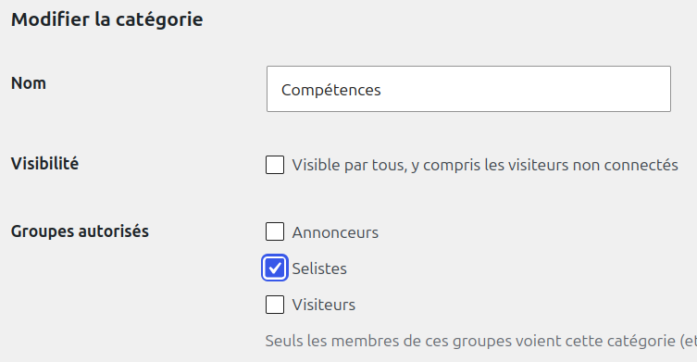

Rubriques
Une liste des rubriques par défaut a été ajoutée à l’installation. Ajustez-là à votre site en supprimant, ajoutant des rubriques.
Chaque catégorie d’annonces a sa propre liste de rubriques.

Images associées aux rubriques | Front-end : filtre sur les rubriques
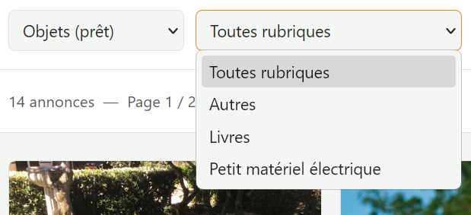
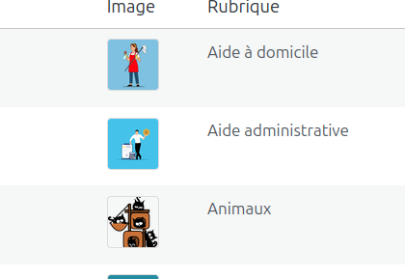

Des photos sont associées aux rubriques. Vous pouvez changer les photos par défaut pour les ajuster au graphisme de votre site.
Les photos des rubriques permettent aux membres qui ne savent pas télécharger de photos d’associer la photo de la rubrique à leur annonce.

Statuts
Trois statuts des annonces vous sont proposés par défaut : Urgent, Répondu, Expiré.
Le statut Expiré est utilisé par le système et empêche l’affichage de l’annonce.
Les statuts Répondu et Urgent s’affichent en gras dans l’annonce.
Les annonces sans statut s’affichent sans qu’aucun statut ne soit mentionné.
Les Selistes qui ont peu d’annonces utiliseront le statut Répondu pour signaler que l’annonce n’a plus cours tout en la laissant visible dans la liste des annonces.
Vous pouvez créer d’autres statuts et les supprimer si besoin.
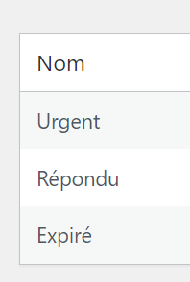

Statut Expiré : une moulinette appelée Cron est déclenchée tous les jours à partir de minuit. Elle vérifie les annonces dont la date d’expiration est dépassée et les passe automatiquement au statut Expiré. Le tableau de bord de Seliweb affiche les dates du dernier Cron exécuté et la prochaine date prévue sous le titre Expiration Automatique.
Menu Tableau de Bord du module Seliweb :

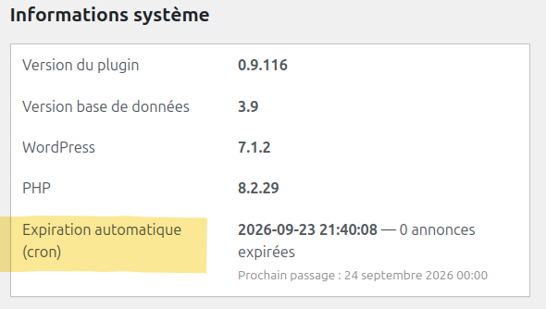

Mails
L’onglet mail permet de modifier certaines parties des mails envoyés par le système.
Vous pourrez modifier les champs : Nom de l'expéditeur, Adresse email de l'expéditeur, le sujet du mail, l’Introduction, et la Signature.
Dans de nombreux cas, vous ne pourrez pas modifier la partie centrale du mail qui fait partie de WP et pas de Seliweb.
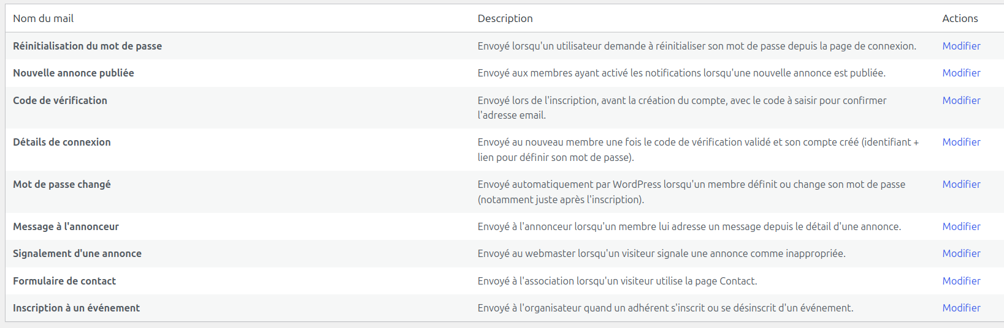
A noter que pour le mail Message à l'annonceur :
- c’est bien le site qui envoie le message.
- si l’annonceur qui a reçu au mail fait Répondre à dans sa messagerie, c’est bien l’adresse du membre qui l’a contacté qui recevra le message.
Veillez à revoir tous les mails en détail avant de lancer votre site.
IMPORTANT : pour des raisons de délivrabilité des mails, il est important que vos mails soient des mails rattachés à votre site internet. Par exemple si votre site s’appelle www.monsite.fr utilisez des mails comme contact@monsite.fr, webmaster@monsite.fr.
N’utilisez pas de comptes gmail ou autres fournisseurs gratuits, au risque de voir vos mails bloqués, dans les spam ou à la poubelle de votre destinataire.

SEL
Cochez la case Activer le mode SEL.
Auparavant, assurez-vous d’avoir créé le groupe Membres du SEL ou Selistes et la monnaie du SEL.
Déclarez le groupe et la monnaie du sel.
L’activation du SEL a activé la numérotation des membres, la partie transactions des membres et réservé le compte n°1 pour le SEL.
Attention : à la première transaction ou cotisation saisie, vous ne pourrez plus renuméroter les membres concernés par la transaction. Il est donc important de procéder à la reprise des numéros de membres avant toute reprise ou saisie des transactions.
Si votre SEL autorise les découverts, cochez la case et indiquez le montant maximum de découvert pour tous les membres du Groupe SEL. Ce montant pourra être ajusté pour chaque membre dans la fiche du membre.
Sous le bouton Enregistrer, vous trouverez une seconde partie à saisir. Indiquez le mail du SEL pour créer le compte N°1 – Compte du SEL. Ce compte n’est pas modifiable, il appartient au SEL. Certains l’appellent « Puits sans fond ». Il n’a pas de limite, ni au débit, ni au crédit. Le compte n°1 ne tient pas compte du paramétrage découvert autorisé.

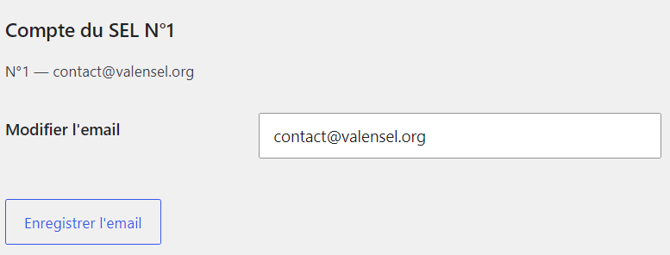

Pour modifier le libellé Compte du SEL , modifiez la fiche membre.

Reprise d’un SEL existant
Notez que si vous reprenez un SEL existant, vous devez procéder avant la mise en service du site, à la numérotation des membres (voir chapitre suivant) et à la reprise des soldes des membres (voir 6.6.4).
Vous ne pourrez pas reprendre l’historique des écritures des membres.

Numérotation des membres
Le numéro des membres sert au module transactions. Le numéro 1 étant affecté au SEL, la numérotation commence à 2.
Seuls les membres du groupe déclaré dans SEL peuvent être numérotés dans Back-end, Membres, Modifier.
Tant qu’un membre n’a pas enregistré de transaction, l’administrateur peut changer son numéro.
En cas de reprise des membres d’un SEL existant, il est recommandé à l’administrateur d’enregistrer les membres en premier et de bien vérifier la numérotation.
Tableau du menu Back-end, Membres :
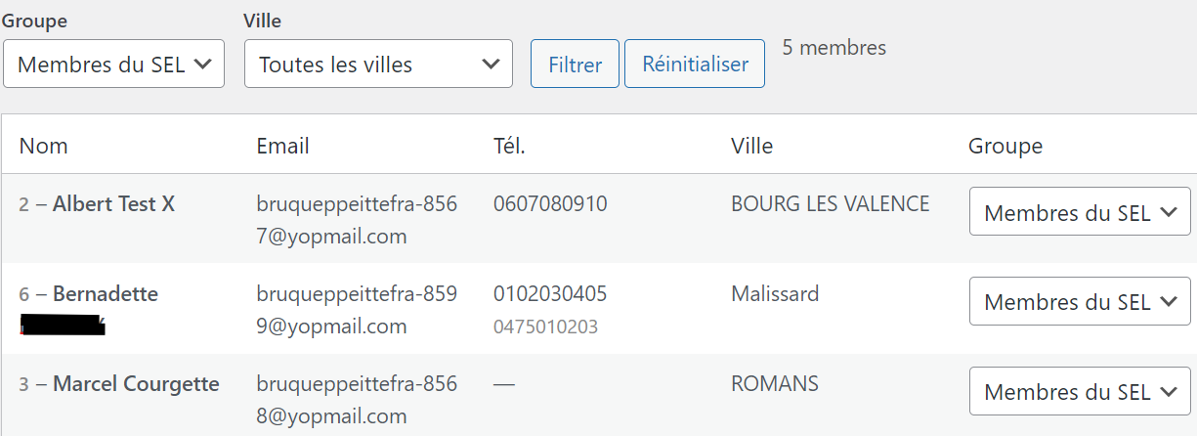

Une fois la reprise terminée, les nouveaux membres se verront attribuer le numéro le plus haut +1.
Ex : si le dernier membre repris a le numéro 251. Le prochain membre créé aura le numéro 252.

Compte Intersel
Pour des raisons pratiques, Valensel utilise le compte n°2 pour le Compte Intersel. C’est le compte miroir qui enregistre les crédits de solde de Selistes venant d’un autre SEL ou les débits de solde de Selistes qui quittent votre SEL. Il fonctionne à l’envers, c’est la raison pour laquelle on l’appelle compte miroir.
EX : un membre vient d’un autre SEL et rapatrie son solde de 450 grains de SEL.
Vous créditerez son compte membre par le débit du compte intersel.
Remarque : on pourrait aussi bien utiliser le Compe du SEL n°1.
Tout à fait ! Mais dans ce cas, vous allez mélanger le débit de 450 grains de SEL qui représente un arrivage de grains de SEL dans votre association avec des vrais débits qui représentent des dépenses en grains de SEL.
Ce que fait Valensel est un exemple. A vous d’utiliser ce compte ou non.

Reprise des soldes des membres
Pour reprendre le solde d’un compte de Seliste, et selon le principe de la comptabilité en partie double, vous devrez créer une écriture dont la contrepartie sera le compte du SEL n° 1 avec un libellé qui pourrait ressembler à « Reprise de solde antérieur ».

Exemple :
Débit du compte n°1, Crédit du compte n°25, libellé « Reprise du solde antérieur au 30/06/2026», montant : 647 Grains de SEL.
Si vos Selistes sont créditeurs, votre compte n° 1 sera très débiteur.
Vous comprenez maintenant pourquoi le compte N° 1 n’a pas de limite, ni au débit, ni au crédit : c’est un compte d’ajustement. On pourrait dire un compte de création monétaire.

Sous-site des SEL
Pour les sites dont le paramètre SEL a été activé, et qui fonctionnent en SEL ouvert, ils peuvent accéder à une page ou les annonces sont filtrées sur le SEL en ajoutant /sel à leur URL.
Ex : le site habituel est www.monsel.fr. A cette adresse vous voyez toutes les annonces.
En tapant www.monsel.fr/sel les membres accéderont aux annonces des selistes uniquement.

Cotisations
Le module cotisation n’est pas actif par défaut, mais l’onglet reste visible.

Exercices
Dans le sous-onglet correspondant, saisissez vos Exercices.
- Exercices civils : du 01/01 au 31/12 de chaque année.
- Exercice scolaire : du 01/09 au 30/06 (ou 31/08) de chaque année.
Il arrive que des conseils d’administration décident de passer de civil à scolaire. Dans ce cas, créez un exercice intermédiaire pour lequel vous ne prendrez pas de cotisation ou créez un exercice de un an et demi qui fera la jonction entre les deux types d’exercice, et cela selon les directives du CA.
Un exercice peut être modifié ou supprimé tant qu’aucune cotisation n’a pas été saisie sur l’exercice. Dans le cas contraire, seul le libellé peut être modifié.

Activation
Dans l’onglet Cotisations, sous-onglet Activation, cochez la case « Activer le module cotisations » afin de pouvoir l’utiliser.
Associez les groupes de membres pour lesquels vous souhaitez gérer les cotisations.
Alors, vous pourrez saisir les cotisations dans le menu Cotis. Abo.

Abonnements
Le titre d’onglet cotisations étant déjà pris, nous avons appelé Abonnement tout ce qui concerne un paiement en ligne. Ça inclue les cotisations !
Ne pas utiliser si vous n’avez pas de compte HelloAsso !
Pour créer un abonnement (paiement en ligne), vous devez remplir les champs suivants :
Nom : apparaîtra dans la liste des abonnements
Copie écran de la liste des abonnements
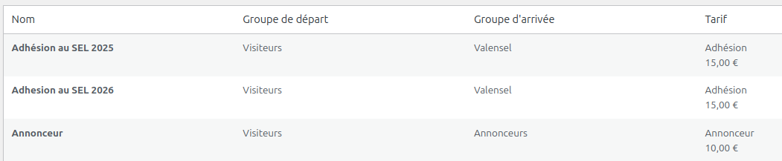
Description :
Ce libellé apparaît dans Mon Compte, onglet Abonnements du membre connecté, juste sous le nom de l’abonnement. Ce champ sert à expliquer à quoi peut s’abonner le membre.
Exemple : « Devenir annonceur permet de pouvoir publier 10 annonces dont 10 photos par annonce ».
Exemple d’abonnement disponible dans le compte du membre :
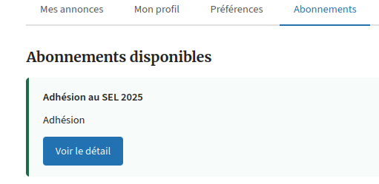

Tarif :
saisissez le montant à payer. Le symbole affiché a été défini dans Monnaies, monnaie légale.
Il arrive que dans certains cas, il y ait deux tarifs. A Valensel, le renouvellement de cotisation a deux tarifs : 10 € pour la seconde année, 5 € pour la troisième année et les suivantes. Attention, en cas de plusieurs tarifs, c’est celui qui règle qui choisit son tarif.
Titre du consentement : Pensez à mettre le ou les au début du titre car il est repris tel quel dans deux phrases : « Acceptez-vous [titre] ? » et « J'ai lu et j'accepte [titre]. ».
Texte de consentement :
Saisissez ici le texte que doit approuver le membre. Pour devenir membre, on peut lui demander de valider le règlement intérieur, par exemple.
Si le champ est vide, aucun consentement ne sera demandé.

Groupe de départ et groupe d’arrivée :
Cette fonction permet de faire passer un membre d’un groupe à un autre. C’est le groupe qui lui donnera plus ou moins de droits, de services.
Exemple : imaginons que tous les inscrits sont rattachés au groupe Visiteurs, ce qui donne droit à deux annonces max avec 1 photo par annonce.
On peut créer un groupe Annonceurs qui donne droit à 10 annonces avec 10 photos chacune.
L’abonnement consistera à faire passer le membre du groupe Visiteurs au groupe Annonceurs.

En cas d’adhésion au SEL, le membre passera du groupe Visiteurs au groupe Selistes.
En cas de renouvellement d’adhésion, le membre restera dans le même groupe. Saisissez Selistes dans le champ départ et le champ arrivée.

Cotisation :
Si l’abonnement est une cotisation, cochez cette case et indiquez l’exercice concerné. C’est très important pour que le paiement soit correctement pris en compte par l’API.

Comptes Paheko :
Si vous utilisez l’API Paheko, notez ici les compte comptables dans lesquels devront être enregistrées les écritures, sinon laissez vide.

API
Une API signifie Interface de programmation d'application. Une API sert à communiquer avec un autre logiciel, soit pour lui envoyer des données, soit pour en recevoir, soit les deux. Seliweb vous propose deux interfaces que vous pouvez utiliser ou non :
- Paiement en ligne HelloAsso.
HelloAsso est une entreprise française basée à Bordeaux qui fournit des systèmes de paiement en ligne gratuits pour les associations. Leur rémunération repose sur le volontariat des membres qui effectuent leur paiement en ligne. On leur propose de régler une commission sur la transaction, de la réduire ou de la supprimer. (https://www.helloasso.com)
Pour l’utilisation des API voir les chapitres détaillés en annexe.
- Synchronisation comptable Paheko.
Paheko est une association française basée à 71150 CHAGNY. Elle fournit un logiciel de « Gestion d'association simple, complet et efficace ». Vous pouvez utiliser Paheko en version SAAS (en ligne) hébergé par Paheko, cotisation en conscience. Vous pouvez également télécharger le logiciel libre et l’installer sur votre serveur. (https://paheko.cloud/)
L’API HelloAsso vous permet d’encaisser des cotisations par carte bancaire et de les voir s’enregistrer dans Seliweb.
L’API Paheko vous permet d’enregistrer toutes les cotisations en euro en comptabilité (saisies dans Seliweb ou réglées sur HelloAsso).
Pour l’utilisation des API voir les chapitres détaillés en annexe.

Front-end

Création des comptes sous WP
Notez bien que la création d’un compte sous WP se fait obligatoirement avec un mail unique. Il ne peut pas y avoir deux comptes différents avec le même mail. C’est une question de sécurité. Seul le membre inscrit peut recevoir le message « mot de passe oublié » sur sa propre boite mail.
Les SEL qui ont des membres âgés n’utilisant pas le mail devront utiliser des mails créés chez un fournisseur de mails qui propose la fonction « Redirecteurs de mails ».
Cette fonction permet de renvoyer les mails sur le mail de l’administrateur ou d’un membre chargé de suivre les membres en question.
La notion de membres Internautes, Non-internautes qui existait dans le logiciel Seliweb 5.5 ne peut plus exister dans le module Seliweb-WP.

Connexion
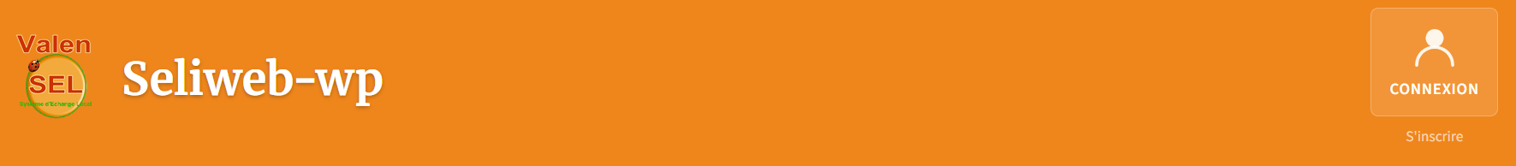
Le bouton Connexion à droite du bandeau, en haut  de la page d’accueil vous permet d’accéder à la page Connexion.  Un membre déjà inscrit peut se connecter ou réinitialiser son mot de passe.  Si vous êtes en SEL ouvert, un visiteur peut s’inscrire. Si vous êtes en SEL fermé, ce lien affichera le message : ‘Les inscriptions sont actuellement fermées’. | 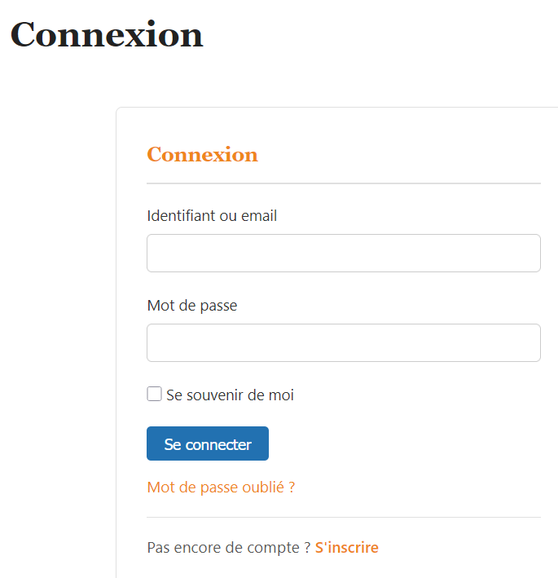

Une fois connecté, le bouton Connexion affiche le nom du membre et un lien pour lui permettre de se déconnecter.
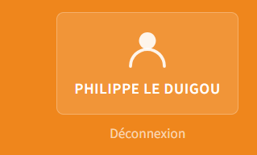

Un clic sur le bouton permettra au membre de revenir à son espace ‘Mon compte’.

Mon compte
Un membre connecté accède à son espace ‘Mon compte’ qui peut présenter les onglets Mes annonces, Mon profil, Préférences, Transactions, Cotisations, Abonnements ou Evènements en fonction des paramétrages.

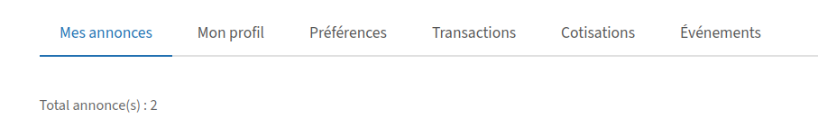

Mes annonces
Rappel : le nombre d’annonces possibles en saisie dépend du paramétrage du Groupe auquel appartient le membre connecté.
L’onglet affiche la liste des annonces déjà saisies avec possibilité en bout de ligne de supprimer ou de modifier l’annonce concernée. Un bouton permet de créer une annonce.
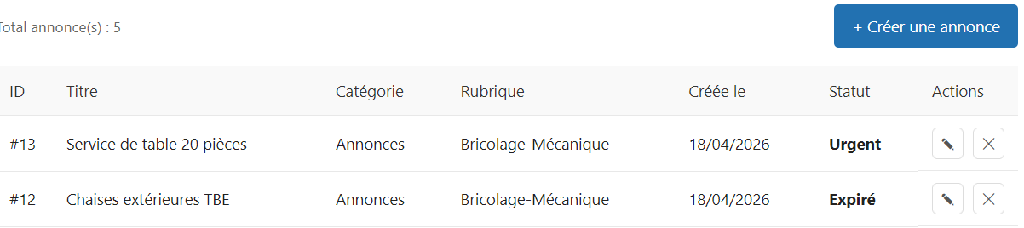
Un membre qui a atteint sa limite d’annonces doit en supprimer une pour en créer une autre ou bien modifier une annonce existante. Ex : réactiver une annonce expirée.

Créer/modifier une annonce
Vous devrez saisir le titre.
Puis la catégorie et la rubrique (saisies préalablement dans le paramétrage Seliweb).
Offre ou demande pour une annonce.
Le texte avec un maximum de 1000 caractères.
Puis le statut. Le statut expiré peut avoir été renseigné automatiquement par le site. Vous pouvez le changer.  Pensez à saisir une nouvelle date d’expiration ou à laisser le champ vide en utilisant le bouton ‘Effacer’ de la fenêtre de saisie des dates. | 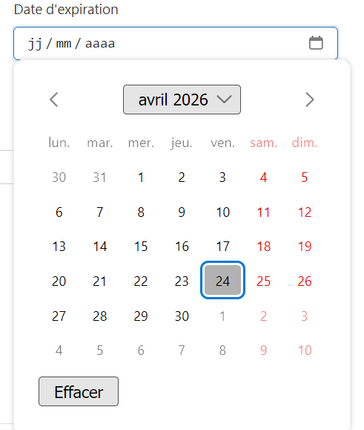

Don : cochez la case si vous faites un don. Dans ce cas, le prix ne sera pas affiché. Seul le mot Don sera affiché sur la partie publique.
Prix : saisissez un prix s’il y en a un. En cas de saisie avec plusieurs monnaies, vous devrez renseigner s’il s’agit d’une alternative (OU) ou d’un complément (ET).
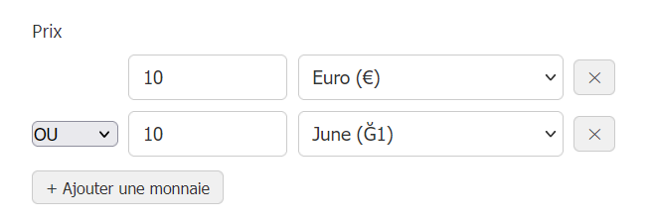 | 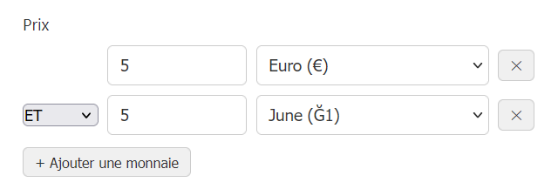

Dans le cas d’une offre , laissez le champ vide pour ne pas afficher de prix.
Photos : Le nombre de photos qu’il est possible d’ajouter dépend du paramétrage du groupe auquel est associé le membre (max 10).
Pour aider l’utilisateur, le système affiche les formats autorisés et la taille maximum des photos.
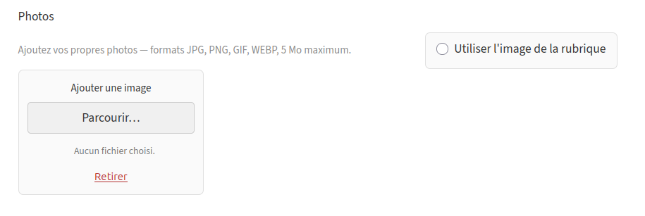

Vous pouvez choisir d’ajouter une image ou d’utiliser l’image de la rubrique.
Si vous avez ajouté une image, un bouton afficher d’autres images apparaît et vous permet de saisir d’autres images dans la limite du nombre défini dans votre groupe.
A partir de deux photos, on vous demande de choisir la photo principale qui sera affichée sur la page des annonces.
En cas de photos multiples, celles-ci seront affichées sous forme de carrousel dans l’annonce.

NB : la fonction utiliser l’image de la rubrique a été ajoutée à la demande de selistes âgés qui ne maîtrisent pas l’informatique. On comprend par exemple que dans le cas d’une demande de covoiturage, on n’a pas besoin d’ajouter une image spécifique.

Mon profil
Saisissez les champs du formulaire
Photo : recommandée pour les Selistes.
Nom, Prénom
Organisme : facultatif. Uniquement pour ceux qui veulent mettre en avant leur société ou association.
Tél. portable, Tél. fixe, E-mail,
Adresse 1, Adresse 2 pour compléter l’adresse 1, la Ville et le Code postal
Un bouton permet de modifier le mot de passe WP.

Préférences
L’utilisateur y voit le groupe auquel il est rattaché. Si le groupe est celui du SEL, il voit son numéro de membre.
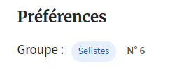

L’utilisateur pourra modifier ses choix de Notification et de Confidentialité.

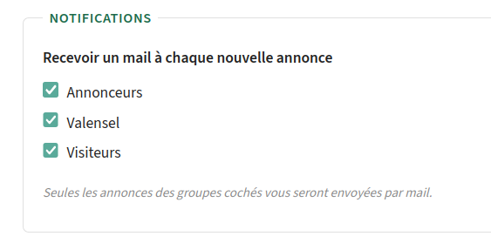 | 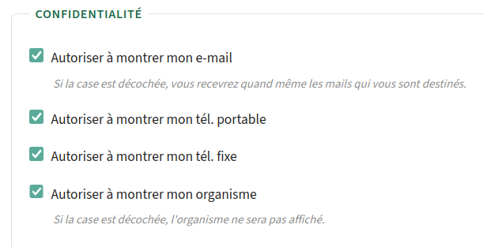

Transactions
L’onglet affiche le solde du compte, le montant de découvert accordé au membre connecté si le découvert a été autorisé dans le paramétrage.

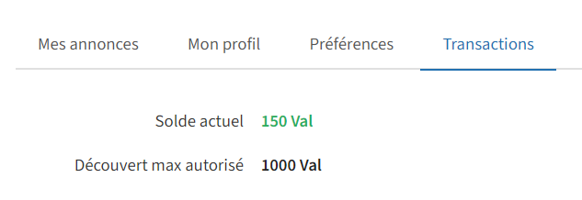

Puis le tableau des transactions est affiché ainsi qu’un bouton Créer une transaction.
Chaque transaction indique en fin de ligne le n° et le nom de la contrepartie.

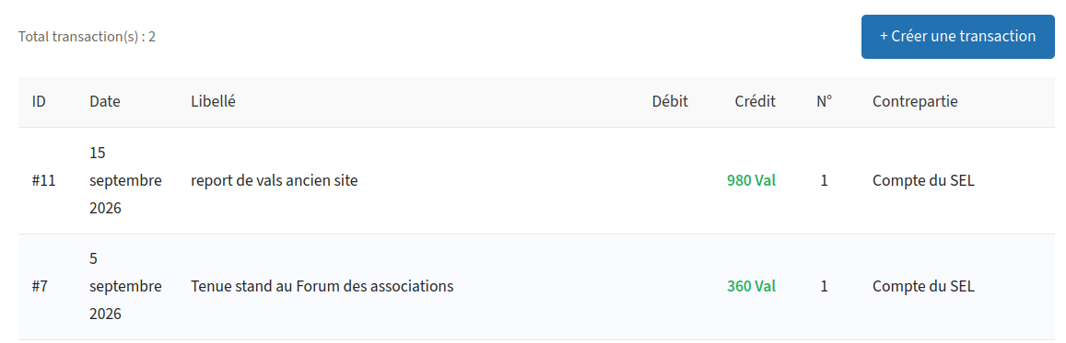

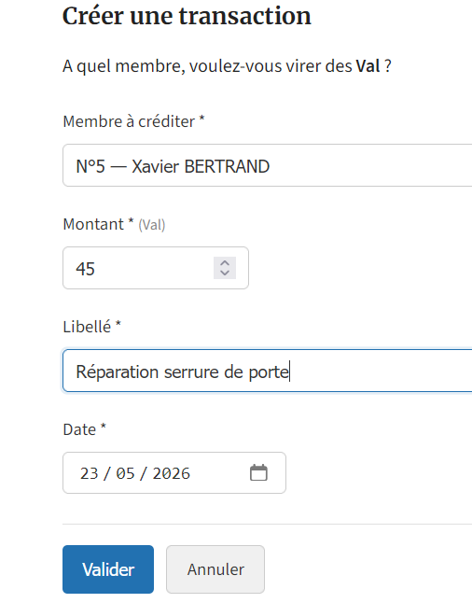
Créer une transaction

Remplissez le formulaire ci-contre et validez pour voir s‘afficher l’écran de synthèse. Vérifiez et validez !

Attention, une transaction n’est pas modifiable par le membre, ni au crédit, ni au débit.
Il faudra faire appel à l’administrateur pour obtenir une correction de l’écriture.

Le champ membre à créditer bénéficie de la recherche intelligente. Taper trois lettres affiche les membres dont le nom contient ces trois lettres.

Cotisations
Pour que l’onglet cotisations soit visible dans l’espace Mon Compte du membre, il faut que le paramètre Activer les cotisations ait été activé et que le groupe de membre auquel est rattaché le membre soit signalé comme étant soumis à cotisations.
Dans cet onglet le membre pourra voir l’ensemble des cotisations qu’il a réglées.

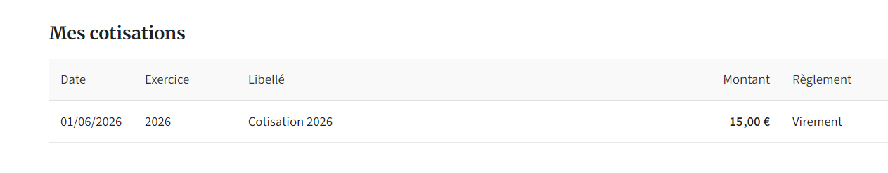

Abonnements
Le titre d’onglet cotisations étant déjà pris, nous avons appelé Abonnement tout ce qui concerne un paiement en ligne. Ça inclue les cotisations !
Affiche la liste des abonnements possibles pour le membre. Cela dépend du groupe auquel il appartient.

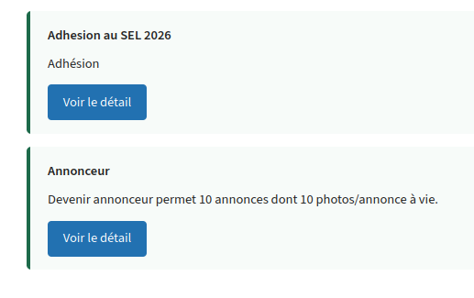

En cliquant sur le bouton détail, vous accédez au bouton de consentement (ici le règlement intérieur) et au bouton de règlement en ligne.
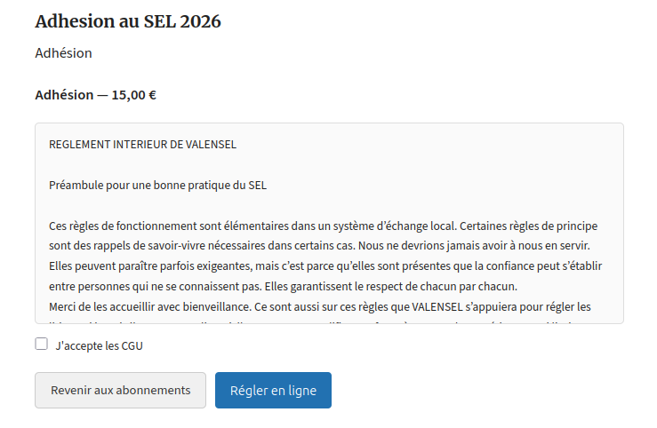

Evènements
L’onglet évènements affiche les évènements à venir, saisis dans le backoffice. Le membre pourra s’inscrire et répondre aux questions posées par l’administrateur.

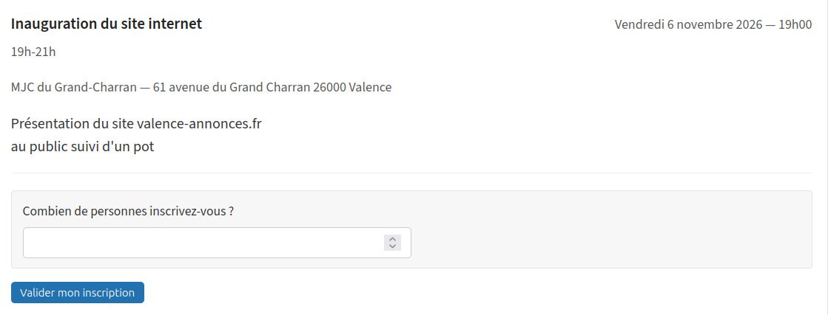

Affichage des annonces sur la partie accueil
Les annonces sont affichées selon les principes suivants :

Pour toutes les annonces on affiche le code postal et la ville ; les email, tel port, tel fixe, organisme selon les préférences de l'annonceur.

Si le SEL est activé, pour les membres du groupe du SEL on affiche :
- nom, prénom, n° adhérent (obligatoire)

Pour les autres groupes les noms et prénoms ne sont pas affichés.

Un lien Signaler cette annonce permet d’envoyer un message au webmaster.

Back-end
En plus du menu Paramètres , vous trouverez :

Tableau de bord
Le tableau de bord affiche des informations sur le site telles que :
- nombre d’Annonces, de Membres, de Groupes, d’Annonces expirées.
- le solde du compte du SEL n°1 pour les sites qui se sont déclarés fonctionner en SEL.
- des raccourcis tels que Nouvelle annonce, Nouveau groupe, Paramètres,
- deux raccourcis spéciaux
Télécharger la doc
Permet de récupérer le manuel utilisateur
Mises à jour
Permet de « forcer » les mises à jour.
Les mises à jour sont normalement annoncées par une notification dans le menu Extensions et dans le menu Thèmes, suite à une vérification WP faite toutes les 6 heures. C’est la bonne façon d’installer les mises à jour.
Le bouton du tableau de bord est surtout utilisé par les développeurs qui ont besoin de lancer plusieurs mises à jour qui se suivent. Ça se produit dans le cas d’une programmation qui est venue déstabiliser le code existant et qu’il faut réparer rapidement.
- des informations système dont la version du Plugin, la date de la prochaine mise à jour des annonces expirées.
Cron : le cron est un module qui tourne automatiquement chaque nuit pour vérifier si des annonces qui ont une date limite ont dépassé la date. Dans ce cas, il passe les annonces au statut expiré. Elles ne sont plus visibles sur la liste des annonces.
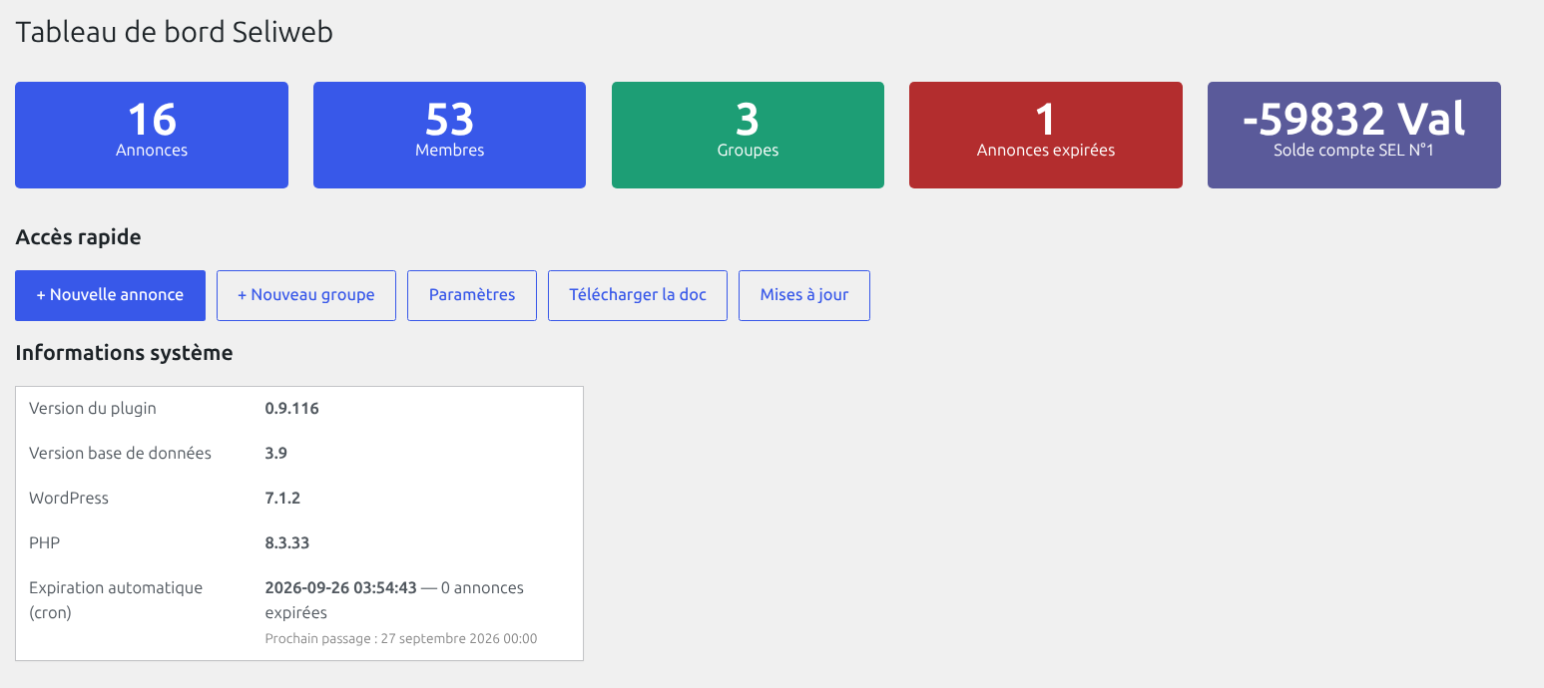

- des statistiques sur tous les membres du site, ou pour chaque groupe
Pourcentage Hommes / Femmes, Âge par tranche de vingt années, Pourcentage par ville
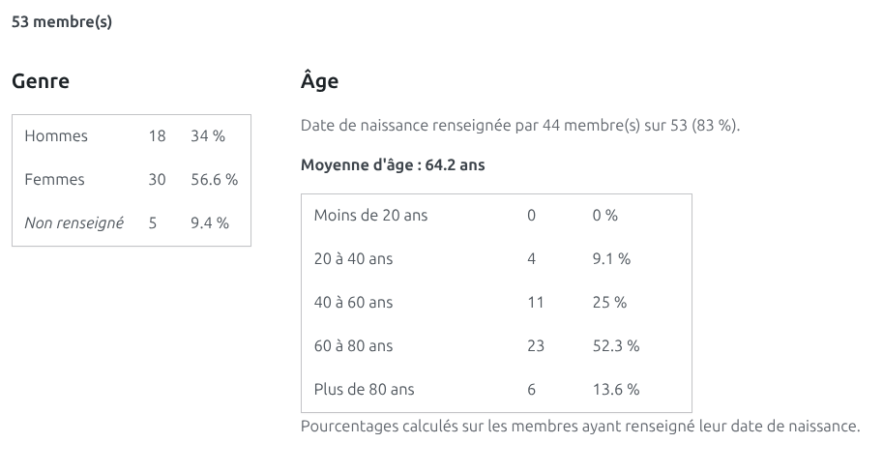
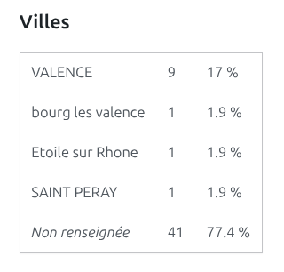

Annonces
Affiche la liste des annonces. Vous pouvez classer les annonces en cliquant sur un entête de colonne.
Vous pouvez également Créer, Modifier ou Supprimer une annonce, ces possibilités étant utiles pour accompagner les membres du SEL qui ont du mal avec l’informatique.

Vous pouvez afficher les annonces d’un membre en utilisant la recherche intelligente. Tapez les premières lettres du nom, choisissez le membre et cliquez sur Filtrer.

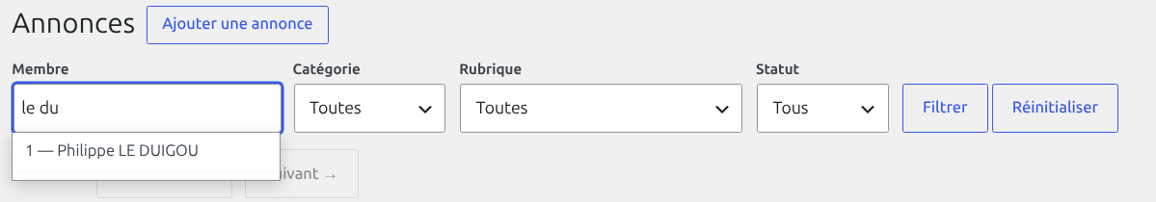

Membres
Ce menu affiche la liste des membres inscrits sur votre logiciel WP : Id, Numéro de Seliste (si activé), Nom, Email, Tel, Ville, Groupe.

Des filtres sur Groupe, Ville et Comptes bloqués ou archivés sont à votre disposition.

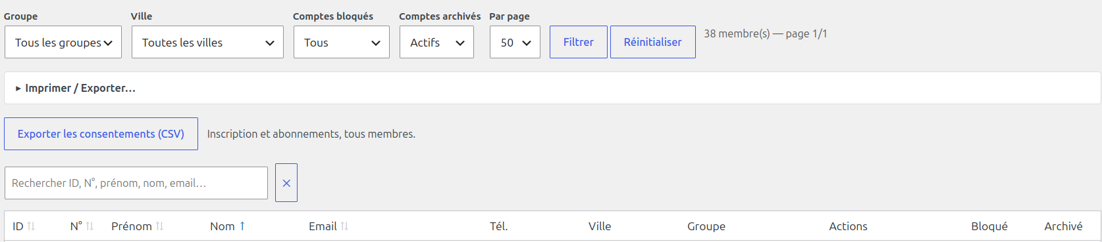
Un champ de recherche intelligente vous permet de rechercher un membre en tapant quelques lettres ou un numéro.

Vous pouvez changer le groupe d’un utilisateur directement dans la liste.
Ex : passer les ‘Visiteurs ‘ à ‘Membre du SEL’ quand celui-ci a réglé sa cotisation.

En bout de ligne, vous pouvez modifier la fiche du membre ou voir son profil WP.

Une case à cocher vous permet de bloquer un membre. Cas d’un membre n’ayant pas réglé sa cotisation par exemple.
Au moment ou un membre bloqué tente de se connecter, un message lui demande de contacter l’administrateur.
Vous pouvez également archiver un membre. Il n’apparaît plus dans la liste et ses coordonnées sont conservées. Il apparaîtra dans la liste des membres archivés.

NB : le profil WP est le module de gestion des membres installé nativement dans WP. La gestion des membres par Seliweb est une surcouche.
Ainsi, quand vous inscrivez un membre, les tables WP sont renseignées ainsi que les tables Seliweb.
Evitez d’intervenir sur WP sauf nécessité.

Imprimer, exporter la liste des membres
Deployez la ligne Imprimer / Exporter, puis choisissez les colonnes que vous souhaitez dans votre Etat. Choisissez Imprimer ou exportez le résultat au format CSV afin de l’importer dans Libre Office Calc ou Excel.
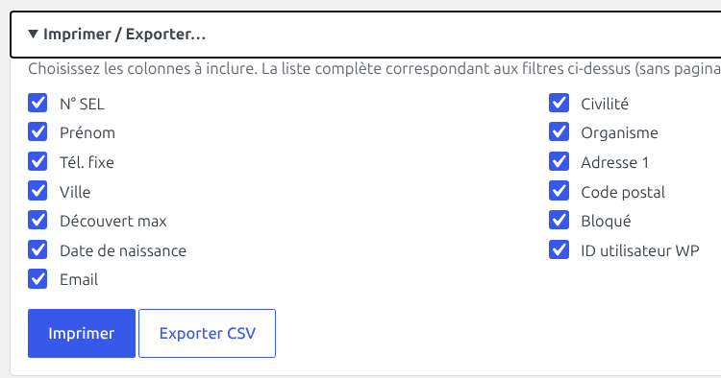

Consentements des membres
Le consentement des membres est recueilli à l’inscription sur le site ou dans les abonnements.

En cas de souci juridique, vous pouvez avoir besoin de montrer qu’un membre a accepté tel ou tel texte à telle date (ex : conditions générales d’utilisation ou règlement intérieur).

Cliquez sur le bouton pour exporter les consentements des membres au format CSV. Vous pourrez les importer dans Libre Office Calc ou Excel.
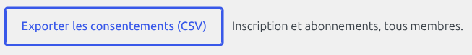

Création/Modification du membre
En plus des champs Civilité, Nom, Prénom, Organisme, date de naissance, Tel portable, Tel fixe, Email, Adresse 1, Adresse 2, Ville et Code Postal, vous pourrez voir ou modifier le groupe, affecter un numéro de membre du SEL.

Rappel : l’administrateur ne peut pas changer le numéro d’un membre qui a enregistré une transaction ou une cotisation.

Si le paramétrage Découvert a été activé, le montant défini par défaut est affiché. Il peut être modifié membre par membre.

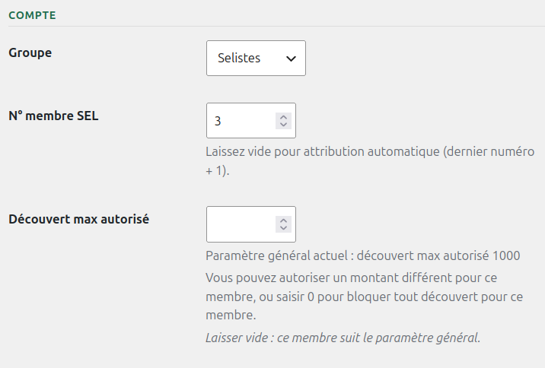

Puis vous accédez aux paramètres de notification et de confidentialité.
En cas de coexistence de plusieurs groupes sur le site, le membre peut choisir de recevoir les annonces de tel ou tel groupe.

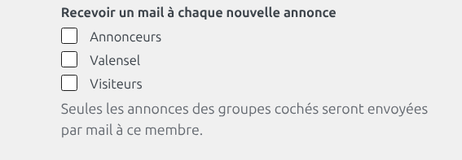

Rappel : le RGPD vous oblige a laisser le choix à chaque utilisateur d’afficher ou non ses données. L’administrateur ne devrait pas modifier cette partie sauf sur demande de l’intéressé.

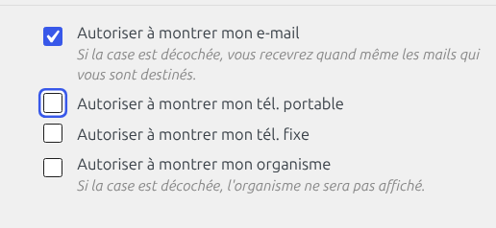

Transactions
Ce menu affiche les onglets Transactions et Solde des comptes

Transactions
Affiche la liste des transactions enregistrées dans le SEL.

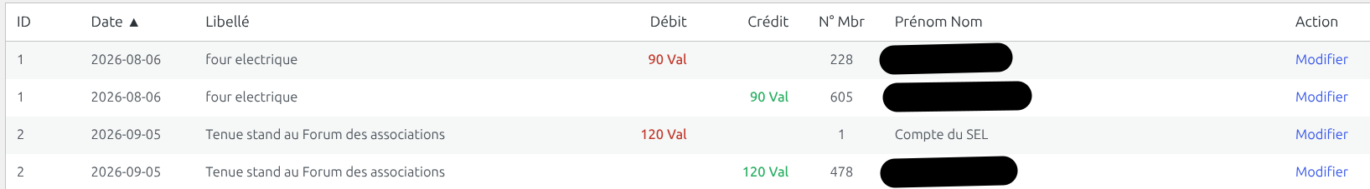

Les boutons en tête du tableau permettent de filtrer les transactions d’un membre, ou les transactions d’une date (cas d’une BLE – Bourse Locale d’Échange- par exemple).

On peut trier les transactions en cliquant sur les entêtes de colonne ‘date’, 'N° de membre' et 'Prénom Nom'.

Ajouter une transaction
Un bouton Ajouter une transaction permet de saisir une transaction entre deux membres.  Notez que seul l’administrateur peut saisir une transaction à partir ou vers le compte du SEL.  Le choix des membres se fait par recherche intelligente. Tapez le début d’un nom ou un numéro, le site vous affiche les comptes correspondants. | 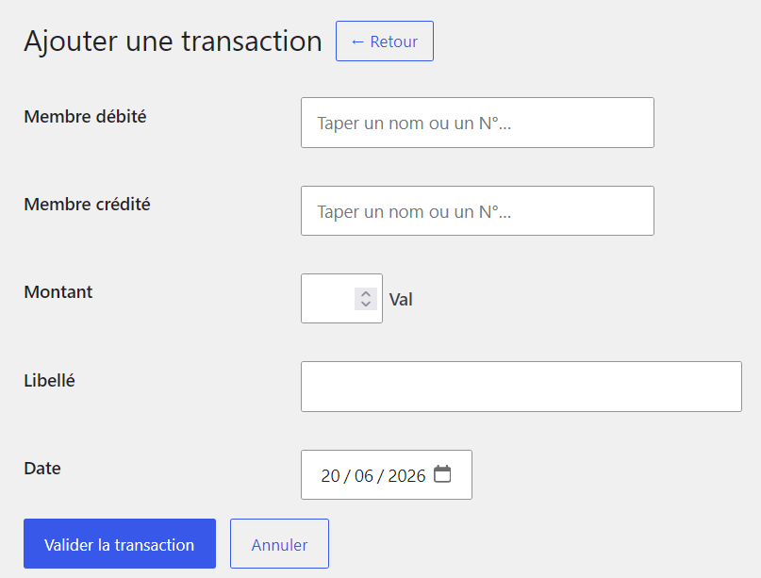

Solde des comptes
Ce menu affiche la liste des membres avec le solde de chaque compte. Un bouton de recherche intelligente vous permet de chercher un membre spécifique.
Le bouton détail en fin de ligne permet d’afficher la liste des transactions du membre.
Un bouton Exporter permet d’exporter la liste au format CSV.

Cotis. Abo.
Le menu permet d’afficher les onglets Cotisations et Abonnements.
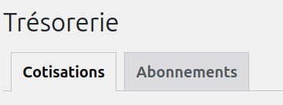

Cotisations
Le module cotisations ne fonctionne que le paramètre cotisations a été activé.
Le module cotisations peut fonctionner indépendamment de l’API HelloAsso. Dans ce cas, c’est l’administrateur du site (ou le trésorier) qui saisira les cotisations.
Pour travailler sur les cotisations, choisissez le groupe et l’exercice pour afficher la liste des membres.
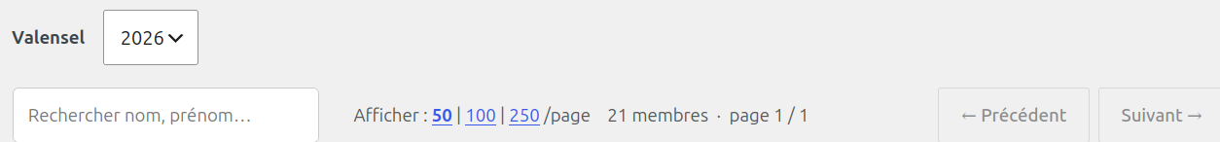

La liste affiche :
- l’ID du membre
- le numéro SEL du membre, ses noms et prénoms
- le règlement sur l’exercice : s’il a déjà été saisi, le montant ou les montants (multi-règlements)
- S’il est payé ou non.
NB : si vous avez un règlement, c’est que c’est payé !

En bout de ligne, vous pouvez ajouter une cotisation au membre.  La date saisie doit faire partie de la plage de dates définie dans le paramètre Exercices. | 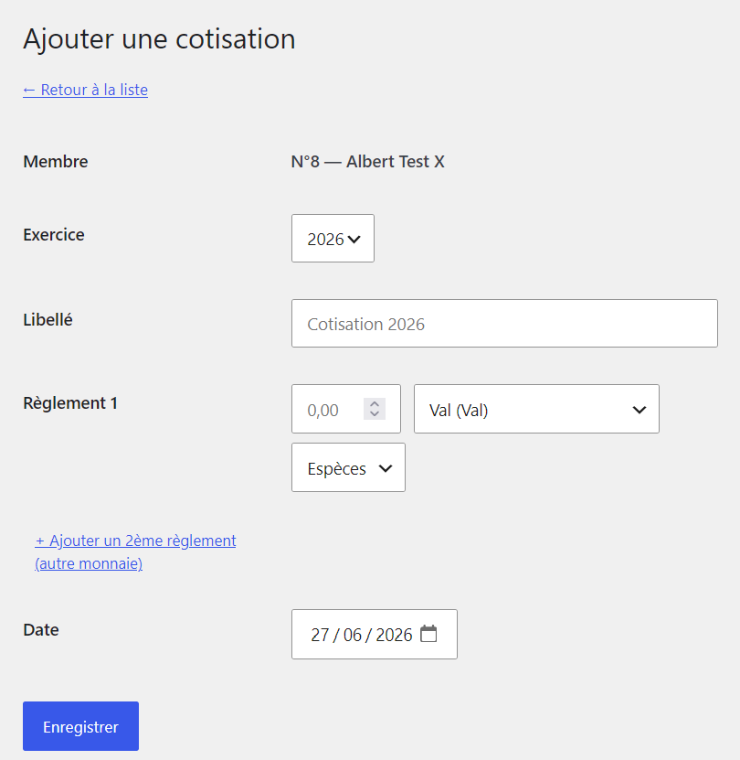

Synchronisation Paheko
Ceux qui ont activé le paramètre Synchronisation comptable — Paheko verront cet onglet.
Avant toute chose, vos exercices comptables et vos tarifs doivent être créés dans Pahéko. Cliquez sur Actualiser depuis Paheko pour faire apparaître les exercices et les tarifs Paheko dans les listes de choix de Seliweb.
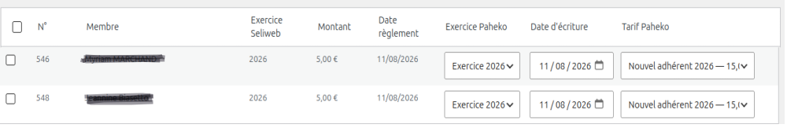
A gauche, vous verrez les données enregistrées dans Seliweb (saisies ou récupérées de HelloAsso) :
N°, Nom du membre, Exercice Seliweb, Montant, date de règlement (saisie ou date de paiemen).
A droite, vous pourrez choisir les données à envoyer dans Paheko :
Exercice Paheko : devrait être le même que celui de Seliweb. Vous pouvez cependant le changer.
Date d’écriture : la date doit être cohérente avec l’exercice Paheko.
Ex : un paiement effectué le 20/12 pour l’exercice suivant sera enregistré à la date du paiement dans Seliweb. Pensez à vérifier que vous êtes bien sur l’exercice suivant et que la date correspond à l’exercice saisi.
Tarif Paheko : choisissez le tarif Paheko auquel doit être rattachée l’écriture (en général, le tarif correspond à l’abonnement).
Important : seules les lignes dont la case à cocher de début de ligne a été cochée seront synchronisées.
Rappel : les écritures seront enregistrées dans les comptes signalés dans l’abonnement.
Cliquez sur Synchroniser la sélection.

- Modifier
Attention. Si vous avez déjà synchronisé, Modifier la cotisation dans Seliweb ne vous permettra pas de refaire la synchronisation. A vous de faire les modifications directement dans Pahéko.

Paiements à rattacher
Ceux qui ont activé le paramètre Paiement en ligne – HelloAsso verront cet onglet.

Seront affichés ici les cas exceptionnels de rupture technique par l’API HelloAsso. Voir le détail dans Annexes.
Vérifiez les éléments et validez la cotisation du membre. Elle sera visible dans l’onglet Mon Compte du membre et dans la liste des cotisations.

Fonctionnement de la synchronisation :
La synchronisation fonctionnera de la façon suivante :
- la clé de correspondance est le mail. Attention aux membres qui changent de mail.
- si le mail est trouvé, la cotisation est ajoutée à ce membre et les écritures créées.
- si le mail n’est pas trouvé, le membre est créé dans Pahéko avec son nom et son email, ainsi que la cotisation et les écritures correspondantes. Pour que les écritures soient liées au membre, vous devez être en version Paheko 1.3.3 ou supérieure.

Abonnements
Rappel : nous avons appelé Abonnement tout ce qui concerne un paiement en ligne. Ça inclue les cotisations !
L’onglet Abonnements affiche 3 sous-onglets Paiements, Synchronisation Paheko et Paiements à rattacher.
Ces trois onglets suivent la même mécanique que pour les cotisations. Reportez-vous aux chapitres correspondants.
En général, seuls les SEL ouverts utiliseront cette fonction. Un abonnement se paye en ligne. Il n’y a pas de saisie possible par le trésorier. Il faut que l’API HelloAsso ait été activée.
Dans cet onglet, sont affichés les paiements en ligne qui ne sont pas des cotisations et qui ne sont payables qu’une seule fois. Il n y’a pas de gestion de récurrence comme un paiement qui serait à renouveler régulièrement.
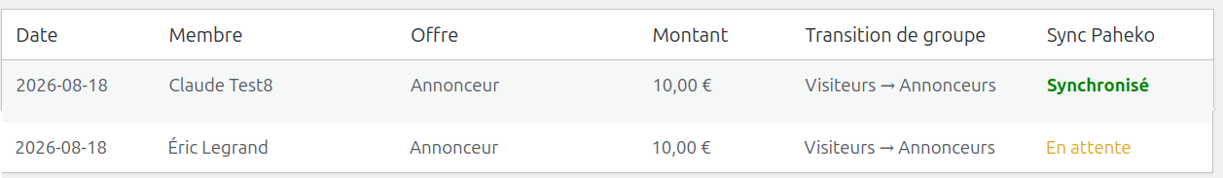
Sont affichés la date du paiement, le nom du membre, l’abonnement (offre), le montant, le groupe de départ et le groupe d’arrivée, si la synchronisation Paheko a été faire ou non.

Rappel : les écritures seront enregistrées dans les comptes signalés dans l’abonnement.
Cliquez sur Synchroniser la sélection.

Évènements
Affiche la liste des évènements à venir ou passés. La gestion des évènements dans Seliweb permet de gérer les inscriptions.

Création d’un évènement
Les informations saisie ici seront visibles su rle site si vous affichez la page Seliweb Evènements et si vous cochez « visibilité publique ».
Saisissez le titre, la présentation, l’image de l’article, les dates-heures de début et de fin, les horaires au format texte, le lieu et son adresse.
Indiquez si l’affichage est public ou non, si les membres peuvent s’inscrire. Si oui, ils le feront à partir de leur espace Mon Compte.
Notez l’email de l’organisateur qui recevra les mails d’inscription.
Sélectionnez les groupes concernés.
Rédigez les questions à poser à ceux qui s’inscrivent.

Liste des évènements
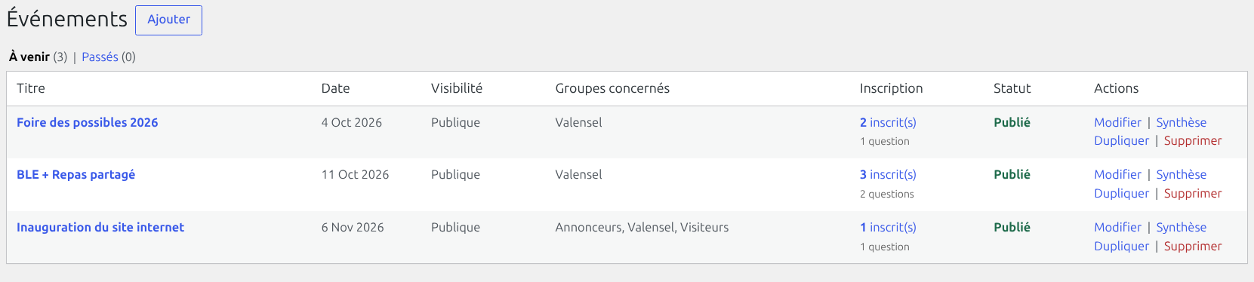
Les évènements créés apparaissent dans deux onglets A venir et Passés.
En bout de ligne, vous pouvez Modifier, Supprimer ou Dupliquer l’évènement. Le menu Synthèse permet d’afficher la liste des inscrits ainsi que les réponses aux questions. Cette liste peut être imprimée ou exportée au format CSV.
On y voit le nombre d’inscrits par évènement. Un clic sur le lien des inscrits déclenche la même action que pour le menu Synthèse.

Ajouter une inscription
Un bouton « Ajouter une inscription » permet d’ajouter un membre et de répondre aux questions pour lui.
Il n’y a pas de restriction de groupe. L’administrateur peut inscrire n'importe quel membre, même s'il n'appartient pas à un groupe concerné par l'événement.
De même, il n’y a pas de restriction de date. L’administrateur peut ajouter quelqu'un même après le début de l'événement (cas d’une régularisation ou d’une inscription sur place).

Agencement du site
Seliweb ne souhaite pas se transformer en formateur WP. Voici cependant quelques astuces.

Pages Seliweb
Dans les Pages WP, vous en trouverez plusieurs qui ont été ajoutées par l’extension Seliweb. Elles sont utiles au fonctionnement de Seliweb : Annonces,Connexion, Contact, Évènements, Mon Compte, S’inscrire et SEL.
NB : ces pages sont marquées « Pages Seliweb ».

Page SEL
Cette page est ajoutée par l’extension. Elle sert à créer un lien (par vous) et un filtre (par l’extension).
Grâce au modèle auquel elle est rattachée, son affichage vous dirige directement sur les annonces filtrées sur le groupe rattaché au SEL.
Vous pouvez l’ajouter dans un menu pour afficher cette page. Le résultat sera une liste d’annonces des selistes et uniquement ceux-ci.
Dans un SEL ouvert, ça permet aux selistes de retrouver un espace ou ils se sentent entre eux.

Formulaire de contact
Nous avons ajouté une page Contact dans l’extension Seliweb.
Cette page peut être utilisée ou non, à votre gré. L’idée est d’éviter les messages d’annonces nous proposant de passer au module Pro lorsqu’on installe une extension.
Dans la liste des pages, vous trouverez la page Contact – Page Seliweb. Ajoutez cette page à l’un de vos menus.
La page s’affiche et propose les champs suivants :Nom de l’expéditeur, son mail, le sujet et le message à transmettre au administrateurs du site.
Notez que ce formulaire est paramétrable comme les autres mails dans le menu Paramètres, Mails, Formulaire de contact.
Ajustez l’Email du destinataire.

Créer une page FAQ
Pour créer un page avec des titres repliés et des textes qui s’affichent si on clique sur le titre (accordéon), procédez ainsi :
Créez une page faq.
Cliquez sur le + (en haut à gauche ou dans la page), onglet Motifs. Dans le bouton chercher, renseignez FAQ — questions repliables pour faire apparaître la composition et cliquez dessus pour l’insérer dans la page.
Ça insère la composition avec le titre « Foire aux questions » plus 4 questions d'exemple. Remplacez le texte de chacune.
Cliquez sur la ligne de la question (celle avec la flèche) et tapez votre question.
cliquez sur le paragraphe en dessous → tapez votre réponse.
Pour ajouter une question : cliquez juste sous le dernier bloc Détails, tapez /détails puis Entrée (ou le + et cherchez « Détails »).
Pour supprimer une question d'exemple en trop : cliquez dessus, puis menu Supprimer.

Annexes

Synchronisation HelloAsso
Commencez par créer une clé API sur Hello-Asso.

Comment obtenir la clé API HelloAsso?
Créez un compte sur la page https://info.helloasso.com/ en cliquant sur inscrire mon association.
Vous pouvez aussi créer un compte de test dans la sandbox sur https://www.helloasso-sandbox.com/.
HelloAsso vous demandera de valider la création de la clé API dans l’application HelloAsso préalablement installée. Après avoir créé votre compte, installez l’application sur votre smartphone ou tablette.
Connectez-vous à votre association, puis dans Mon compte, Intégrations et API.
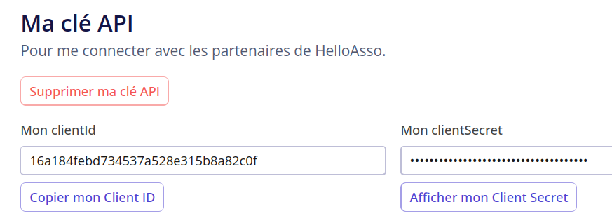

Paramètres de l’API dans Seliweb
Après avoir créé votre compte, allez dans le menu Mon Compte, Paramètres, API pour saisir les clés fournies par HelloAsso dans les champs Client ID et Client secret.
Saisissez également le lien vers la page de votre association HelloAsso.
Vous trouverez le lien en vous connectant à HelloAsso, Mon compte, Ma page association pour afficher la page de votre association. Puis cliquez sur Voir la version publique. Copiez l’url qui s’affiche dans votre navigateur. Ex pour monsel : https://www.helloasso.com/associations/monsel.
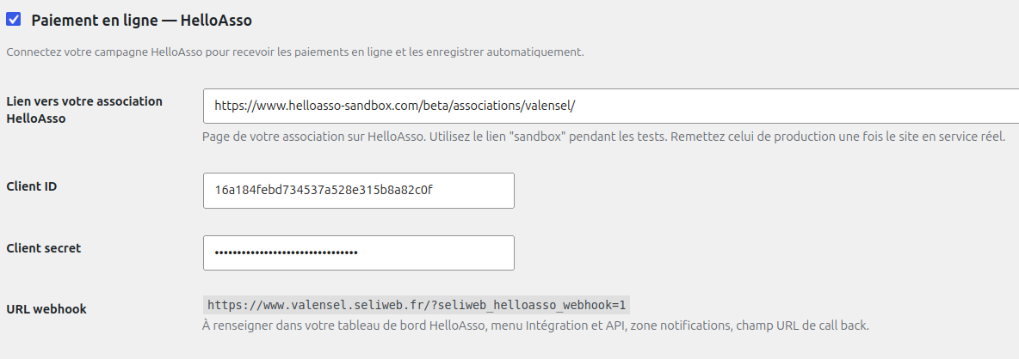

Ici, on voit que l’url utilisée est helloasso-sandbox.com.
La sandbox est un espace de test. Nhésitez pas à créer un compte sur la sandbox pour faire vos premiers tests. Il vous faudra penser à supprimer les cotisations créées, à modifier les codes API au moment de la mise en ligne de votre compte officiel.

Saisir l’URL de notification dans HelloAsso
Une fois les codes API recopiés dans Seliweb, copiez le contenu du champ URL webhook dans l’espace Notifications situé juste sous la clé API de HelloAsso (aussi appelé URL de callback).
Le champ URL webhook sert à indiquer à HelloAsso à quelle adresse il doit renvoyer les informations de réussite ou non du paiement. C’est l’adresse de votre site. Copiez le contenu du champ et recopiez-le dans HelloAsso. L’endroit vous est précisé sous le champ.

Synchronisation Paheko

Comment créer la clé API Paheko ?
Allez dans monsel.paheko.cloud (votre instance Paheko). Connectez-vous et allez dans Configuration, onglet Fonction avancées, sous-onglet Accès à l’API. Puis créez un nouvel identifiant.
NB : si vous avez installé une instance Paheko sur vos serveur, remplacez l’URL Paheko par votre propre URL. Ex : compta.monsel.fr
Copie écran Paheko
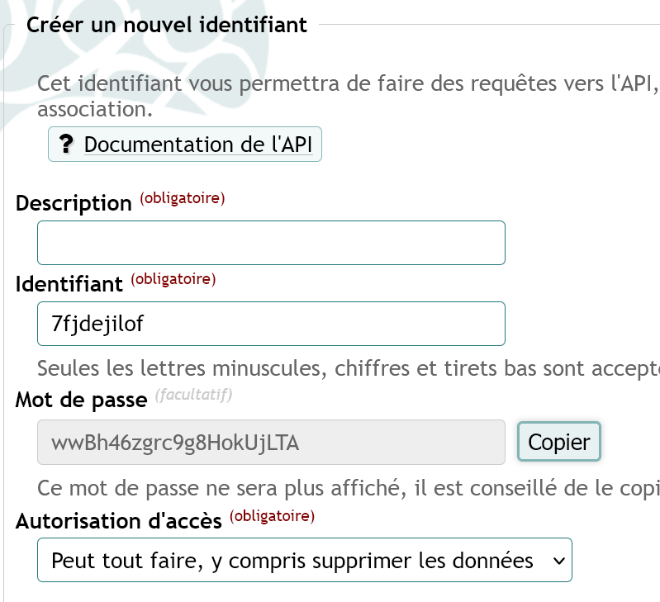 | Description : saisissez « Seliweb » ou  « Seliwe-wp ».  Puis copiez l’identifiant et le mot de passe proposés. Important ! Une fois l’API créée Paheko ne vous permet pas de retrouver le mot de passe. A noter précieusement.  Choisissez l’autorisation d’accès « Peut tout faire y compris supprimer les données » (important !).  Enfin validez en cliquant sur le bouton Créer.  Votre clé API est enregistrée :
Résultat dans la liste des API :
NB : la comptabilité devant être faite dans la monnaie légale, pensez à désigner quelle monnaie est légale dans Paramètres, onglet Monnaies.

Onglet Paiements à rattacher
Voici les cas identifiés qui viendraient alimenter cet onglet:
1. Paiement fait ailleurs sur le compte HelloAsso de l'association, sans rapport avec Seliweb — cas qui ne disparaît pas avec le temps. Si la notification HelloAsso (webhook) est configurée au niveau de l'organisation entière (ce qui est l'usage courant chez HelloAsso, pas seulement pour Seliweb), tout paiement fait sur une autre campagne/formulaire de l'association (don spontané, inscription à un événement, etc.) arrivera aussi sur notre webhook, sans metadata et souvent sans compte Seliweb correspondant.
2. Abonnement supprimé entre le clic "Régler en ligne" et la confirmation du paiement — fenêtre de quelques minutes où le membre a un onglet HelloAsso ouvert pendant qu'un admin supprime l'abonnement correspondant côté Seliweb. Rare mais possible.
3. Compte membre supprimé dans ce même intervalle — même logique, côté membre cette fois (get_userdata() échoue).

Ajouter une colonne de widgets au pied de page
Réservé aux experts. A faire de préférence dans un thème enfant.
Pour la personne qui maintient le thème (nécessite de modifier deux fichiers PHP).
Le pied de page propose actuellement 3 zones de widgets (swv-footer-1, swv-footer-2, swv-footer-3), déclarées dans le thème seliweb-view. Pour en ajouter une 4ᵉ (ou une 5ᵉ), deux fichiers à modifier :
1. functions.php — déclarer la nouvelle zone
Cherchez la fonction swv_footer_widgets() :
function swv_footer_widgets() {
for ( $i = 1; $i <= 3; $i++ ) {
register_sidebar( array(
/* ... */
) );
}
}
Changez simplement la borne de la boucle. Pour passer à 4 colonnes :
for ( $i = 1; $i <= 4; $i++ ) {
(Pour 5 colonnes : $i <= 5.)
2. footer.php — afficher la nouvelle zone
Cherchez cette ligne :
$swv_footer_actives = array_filter( array( 1, 2, 3 ), function ( $i ) {
Ajoutez le nouveau numéro dans le tableau :
$swv_footer_actives = array_filter( array( 1, 2, 3, 4 ), function ( $i ) {
C'est tout. La nouvelle zone « Pied de page 4 » apparaît automatiquement dans Apparence → Widgets, avec le même comportement que les autres : masquée si vide, visible dès qu'un widget lui est assigné (voir Tutoriel 1 pour l'utiliser).
Remarques :
- La mise en page (CSS) s'adapte automatiquement : les colonnes s'alignent côte à côte et repassent en pile sur mobile, sans réglage supplémentaire.
- Si ce changement doit s'appliquer à un seul thème enfant plutôt qu'à tout le monde, faites cette modification dans le functions.php du thème enfant à la place (avec un register_sidebar() et un dynamic_sidebar() propres à ce thème), plutôt que dans le thème parent seliweb-view.

